«В родном краю их подвиг не забыт…»

Веб-обзор
К 70-летию освобождения Бердянска

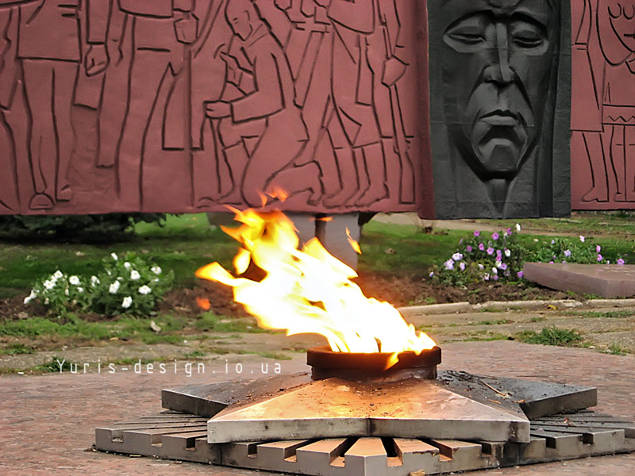

- http://vk.com/wall-3893462_13738 -
Великая Отечественная Война 1941-1945
16 сентября 2012 в городе Бердянске прошла выставка приуроченная ко дню освобождения г.Бердянска от немецко-фашистских захватчиков. 17 сентября 1943 года город Бердянск был освобождён от немецких захватчиков, которые 7 октября 1941 года оккупировали территорию Бердянска и вывезли на работы в Германию 11,5 тысяч местных жителей.

- http://pro.berdyansk.biz/content.php?id=7195
Никто не забыт, ничто не забыто
Память священна. Она передается, как эстафета, из поколения в поколение, и пока мы будем помнить, какой ценой завоевано счастье, фашизм никогда не поднимется в Украине. В Бердянском районе 39 памятников, братских могил, мемориалов, ежегодно проводится большая работа по благоустройству святых мест.

- http://www.warheroes.ru/hero/hero.asp?Hero_id=1240
Герои страны. Кунгурцев Евгений Максимович. Дважды Герой Советского Союза
http://www.warheroes.ru/hero/hero.asp?Hero_id=1652
Герои страны. Руднева Евгения Максимовна. Герой Советского Союза
http://www.warheroes.ru/hero/hero.asp?Hero_id=13699
Герои страны. Тищенко Матвей Матвеевич. Герой Советского Союза
http://www.warheroes.ru/hero/hero.asp?Hero_id=16003
Герои страны. Руденко Александр Константинович. Герой Советского Союза
http://www.warheroes.ru/hero/hero.asp?Hero_id=9163
Герои страны. Чубарь Дмитрий Григорьевич. Герой Советского Союза
http://www.warheroes.ru/hero/hero.asp?Hero_id=6857
Герои страны. Щербак Анатолий Николаевич. Герой Советского Союза
http://www.warheroes.ru/hero/hero.asp?Hero_id=9526
Герои страны. Евстафьев Георгий Алексеевич. Герой Советского Союза
http://www.warheroes.ru/hero/hero.asp?Hero_id=6064
Герои страны. Конкин Михаил Парфентьевич. Герой Советского Союза

- http://tamanskipolk46.narod.ru/p4aa1.html
Ночные ведьмы. Руднева Евгения
Руднева Евгения Максимовна - штурман 46-го гвардейского ночного бомбардировочного авиационного полка 325-й ночной бомбардировочной авиационной дивизии 4-й воздушной армии 2-го Белорусского фронта, гвардии старший лейтенант.

- http://www.krugozormagazine.com/show/Rudneva.837.html
ЖЕНЯ-ЖЕНЕЧКА... К 90-летию лётчицы-героини Евгении Рудневой
Хочу написать об Евгении Рудневой, юной и озорной Жене, погибшей в 24 года при выполнении боевого задания под Керчью. Там был сбит ее самолет. 24 декабря 2010 года, Евгении Максимовне Рудневой исполнилось бы 90 лет. Не дожила. И звание Героя Советского Союза получила посмертно.

- http://airaces.narod.ru/woman/rudneva.htm
Руднева Евгения Максимовна
Родилась 24 декабря 1920 года в городе Бердянске, ныне Запорожской области Украины, в семье служащего. В 1930 году переехала в Москву. Жила в посёлке Салтыковка Московской области, в городе Бабушкин ( ныне в черте Москвы ). Окончила 3 курса механико-математического факультета Московского государственного университета в 1941 году. Занималась астрономией. С октября 1941 года в рядах Красной Армии, окончила школу авиационных штурманов.

- http://www.amyat.narod.ru/memo/rakobolskaya_kravtsova/index.htm
Нас называли ночными ведьмами
Книга Ракобольской Ирины Вячеславовны, Героя Советского Союза Кравцовой Натальи Федоровны «Нас называли ночными ведьмами. Так воевал женский 46-й гвардейский полк ночных бомбардировщиков».

- http://gorod-online.net/news/zhizn/533-v-berdyansk-priekhala-doch-odnogo-iz-moryakov-desantnikov-osvobozhdavshikh-berdyansk
В Бердянск приехала дочь одного из моряков-десантников, освобождавших Бердянск
Татьяна Константиновна Голикова. Ее имя и фамилия вряд ли что-то скажут бердянцам. Это обычная, скромная, приятная женщина, несмотря на почтенные годы, еще работающая экономистом. Но интересна она тем, что является родной дочерью одного из погибших в сентябре 1943-го в Бердянской бухте моряков-десантников, освобождавших наш город. Речь идет о Константине Георгиевиче Барышеве. Его имя высечено на памятнике морякам-десантникам в парке им. Шмидта. В музее «Подвиг» этому человеку посвящена отдельная экспозиция.

- http://berdyansksity.narod.ru/page-11.html
История города Бердянска от основания до наших дней
Казалось, ничто уже не может омрачить радостный рассвет новой жизни. И вот грянула война... В ответ на вероломное нападение гитлеровской Германии бердянцы начали перестраивать производство на военный лад. Вместо ушедших на фронт мужчин места за станками заняли женщины, подростки, старики. Всех охватило одно стремление — ускорить разгром ненавистного врага...

- http://pro.berdyansk.biz/content.php?id=4601
Улицы полузабытых героев
Названия улиц, конечно, нужны для ориентации, но они также словно продолжают жизнь людей, именами которых названы. Со временем мы забываем об их вкладе в развитие страны и города, их имена подсказывают нам только о том, что эти люди в свое время где-то и чем-то отличились. «Бердянские ведомости» решили вспомнить о подвигах героев-земляков, именами которых названы улицы города, их имена должны нам говорить намного больше, чем просто названия улиц.

- http://delovoy.berdyansk.net/n108/9.html
Возрождение (Бердянск полувековой давности)
Честно говоря, слишком уж затёртое слово – "возрождение". Но вспоминая послевоенный Бердянск, другого ведь и не подыщешь. Если после гражданской войны Бердянск представлял собой картину унылую, то после Отечественной – ужасную.

- http://www.brd24.com/news/read/Oskolki_vojny.html
Осколки войны
Великая Отечественная война завершилась 65 лет назад, но с отголосками её горожане сталкиваются и поныне. В бердянской земле до сих пор хранится множество неразорвавшихся снарядов и авиабомб времён войны. При неосторожном обращении они могут нести реальную угрозу жизни и здоровью людей.

- http://berd-lib2006.narod.ru/stix/stix8.html
Что помнят дети войны Бердянска
Мы не были свидетелями Нюренбергского процесса над фашизмом и его апологетами, но мы живые свидетели фашистского ада оккупации 1941-1943 годов родного города Бердянска ( в то время он назывался городом Осипенко).

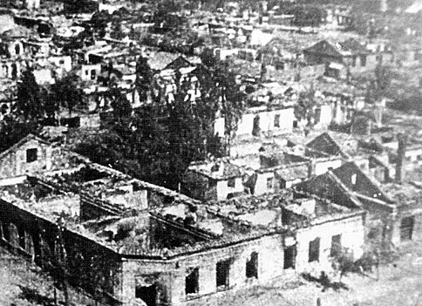

О БЕРДЯНСКЕ

Как Феникс ты восстал из пепла,
Ты красивеешь с каждым днем.
Народов наших дружба крепка,
Мы в мире и любви живем.
Бердянск, основанный у моря,
Ты, испытавший много горя.
И мы в нем счастливо живем,
Азовское море, наш славный Азов.
Ты нашего сердца торжественный зов,
Ты моря тишь, ты моря бури.
Ветрам подвластен ты всегда.
Подвластен тишины лазури,
Живи года, живи века!

А.Панфилов

